CORPO DE BOMBEIROS MILITAR DE SANTA CATARINA
DIRETORIA DE ENSINO
CENTRO DE ENSINO BOMBEIRO MILITAR
ACADEMIA BOMBEIRO MILITAR

NOME DO AUTOR (SOMENTE O NOME E SOBRENOME)

TÍTULO DE TRABALHO: SUBTÍTULO (SE HOUVER)

FLORIANÓPOLIS
ANO
Nome do Autor (somente o nome e sobrenome)

Título do trabalho: subtítulo (se houver)

Monografia apresentada como pré-requisito para conclusão do Curso de Formação de Oficiais do Corpo de Bombeiros Militar de Santa Catarina.

Linha de Pesquisa: Identificar o eixo e a linha de pesquisa de acordo com a IG 40-01 CBMSC.

Orientador (a):
Coorientador(a) (se houver):

Florianópolis
2017

FICHA DE IDENTIFICAÇÃO
DEVERÁ SER IMPRESSA NO VERSO DA FOLHA DE ROSTO.
NÃO CONTA COMO NÚMERO DE PÁGINAS.
SÓ PREENCHER O QUE ESTÁ EM VERMELHO
DEPOIS APAGAR ESSE INFORMATIVO

Ficha de identificação da obra elaborada pelo autor com orientações da Biblioteca CBMSC
Sobrenome, Nome Outronome
Título do trabalho : subtítulo / Nome completo do autor. -- Florianópolis : CEBM, 20XX.
91 p.

Monografia (Curso de Formação de Oficiais) – Corpo de Bombeiros Militar de Santa Catarina, Centro de Ensino Bombeiro Militar, Curso de Formação de Oficiais, 20XX.
Orientador: Cel BM Nome Orientador.

1. Palavra-chave. 2. Palavra-chave. 3. Palavra-chave. I. Sobrenome Orientador, NomeOrientador. II. Título.

NOME DO ALUNO (SOMENTE O NOME E SOBRENOME)

ESTA FOLHA DEVERÁ SER ASSINADA PELA BANCA NO DIA DA APRESENTAÇÃO

TÍTULO DO TRABALHO: SUBTÍTULO (SE HOUVER)

Monografia apresentada como pré-requisito para conclusão do Curso de Formação de Oficiais do Corpo de Bombeiros Militar de Santa Catarina.

Banca Examinadora:

Orientador(a):
____________________________________________
Dr./Dra. Nome Sobrenome
Coronel BM
CBMSC

Coorientador(a) (se houver):
____________________________________________
Dr./Dra. Nome Sobrenome
Tenente Coronel BM
CBMSC

Membros:

____________________________________________
Dr./Dra. Nome Sobrenome
Major BM
CBMSC

____________________________________________
Me./Ma. Nome Sobrenome
Capitão BM
CBMSC

____________________________________________
Esp. Nome Sobrenome
Tenente BM
CBMSC

Florianópolis, 00 de mês de 20xx

Dedico este trabalho aos meus pais, pelo incentivo e apoio incondicionais dados a mim; à minha esposa, pelo carinho e compreensão e a meus filhos, pela alegria diária que me proporcionam.
[ITEM OPCIONAL]

AGRADECIMENTOS

Agradeço aos meus pais, pelo apoio incondicional na realização desta conquista. Aos meus colegas e amigos, pelos bons momentos proporcionados durante estes anos de convivência. Ao meu orientador, pelo conhecimento e experiência transmitidos durante a elaboração deste trabalho. [ITEM OPCIONAL]

“Não se pode ter a cabeça erguida sobre os homens sem antes tê-la baixado sobre os livros.”
(Rui Barbosa)
[ITEM OPCIONAL]

RESUMO
(aqui 1 espaço de 1,5cm)
(Aqui Sem parágrafo, justificado e espaçamento simples)
{OBJETIVO} O presente trabalho faz um estudo sobre o afogamento no Estado de Santa Catarina, suas causas e formas de prevenção [...]. {MÉTODOS E RESULTADOS}. Para obtenção dos dados foram consultados os registros nos Institutos Médicos Legais de todo o Estado. Tal pesquisa possibilitou a verificação de qual faixa etária e qual sexo estão mais propensos ao afogamento, bem como as datas e os locais onde houve maior incidência de casos [...]. {CONCLUSÃO}. Na conclusão, corrobora a hipótese da pesquisa, indicando as possíveis causas desses acidentes. Finalmente, recomenda ao Corpo de Bombeiros Militar de Santa Catarina quais medidas preventivas e mitigatórias deverão ser adotadas para que haja uma redução dos casos de morte por afogamento no Estado.

Palavras-chave: Salvamento aquático; Afogamento; Prevenção. DE 3 A 5 PALAVRAS OU TERMOS QUE DEFINAM SUA PESQUISA
ABSTRACT
(aqui 1 espaço de 1,5cm)
(Aqui Sem parágrafo, justificado e espaçamento simples)
{OBJETIVO} Tradução do seu resumo em língua estrangeira.

Keywords: Separadas por ponto e vírgula. DE 3 A 5 PALAVRAS OU TERMOS QUE DEFINAM SUA PESQUISA

LISTA DE ILUSTRAÇÕES

Figura 1 – Foto das praias de Florianópolis .............................................................................10
Gráfico 1 – Morte por afogamento em água salgada................................................................20
Quadro 1 – Relação das praias do litoral catarinense...............................................................35

[ITEM OPCIONAL]
Exemplo de lista.
LISTA DE TABELAS

Tabela 1 – Morte por afogamento em água doce......................................................................10
Tabela 2 – Morte por afogamento em água salgada.................................................................20
Tabela 3 – Relação das praias do litoral catarinense................................................................35

[ITEM OPCIONAL]
Exemplo de lista.

LISTA DE SIGLAS [OU ABREVIATURAS]

APH – Atendimento pré-hospitalar
CBMSC – Corpo de Bombeiros Militar de Santa Catarina
IML – Instituto Médico Legal
PCR – Parada Cárdio-respiratória
(Ordem alfabética)
[ITEM OPCIONAL]

LISTA DE SIGLAS [OU ABREVIATURAS]
[ITEM OPCIONAL]

$ Dólar
% Porcentagem
Ca Cálcio
N Nitrogênio

SUMÁRIO

1 INTRODUÇÃO................................................................................................... | 11
2 REFERENCIAL TEÓRICO.............................................................................. | 13
3 PROCEDIMENTOS METODOLÓGICOS (OU METODOLOGIA).......... | 30
3.1 QUESTIONÁRIO................................................................................................. | 32
3.1.1 Perguntas abertas.......................…..................................................................... | 33
3.1.1.1 Respostas............................................................................................................... | 34
3.1.2 Perguntas fechadas……………………………………………………………..  4 ANÁLISE DOS RESULTADOS........................................................................ | 35  36
5 CONCLUSÃO..................................................................................................... | 50
REFERÊNCIAS.................................................................................................. | 51
APÊNDICE A - Questionário............................................................................ | 54
ANEXO A – Relatório anual..............................................................................  ÍNDICE – Remissivo........................................................................................... | 60  61

Exemplo de sumário.
Note como todas as primeiras letras das frases estão alinhadas

1 INTRODUÇÃO (SEÇÃO PRIMÁRIA)
(1 espaço de 1,5cm)
A introdução objetiva situar o leitor no contexto do trabalho. Tem caráter didático de apresentação.
Deve abordar:
- A descrição do tema, proposta de forma clara e objetiva;
Ex: Resgate de animais.
- O problema, a pergunta que guia a realização da pesquisa
Ex: Quais procedimentos adequados para o resgate de bovinos e equinos nas ocorrências que os bombeiros atendem no estado?
- As hipóteses (opcional), é como uma solução provisória para um determinado problema, sendo compatível com o conhecimento científico. Construindo-se uma hipótese, a mesma será verificada através da construção da pesquisa. (Marconi; Lakatos, 2003). O autor verifica se quer trabalhar com hipótese ou não.
- Os objetivos (geral e específicos), delimitando o que se propõe fazer, que aspectos analisar. Obs: os objetivos sempre começam com um verbo. Não repetir os verbos no começo das frases dos objetivos geral e específicos.

Objetivo geral: como a pesquisa vai responder o problema criado? Apenas 1 objetivo geral. Exemplo:
    - Apresentar procedimentos para resgate de bovinos e equinos nas ocorrências atendidas por bombeiros do estado de Santa Catarina.

Objetivos específicos: como o objetivo geral vai ser realizado?
São 3 os objetivos específicos. Exemplo:

a) Demonstrar as principais características do comportamento de bovinos e equinos que influenciam no resgate;
b) Relatar as particularidades do atendimento a ocorrências envolvendo animais bovinos e equinos no âmbito do CBMSC; e
c) Apontar equipamentos e técnicas existentes no resgate de bovinos e equinos.

- A justificativa, destacando a importância do tema abordado;
- Apresentar as definições necessárias para compreensão do tema;
- Especificar a metodologia explicando a forma utilizada para a análise do problema; Deve-se caracterizar a pesquisa (ex: qualitativa, quantitativa, exploratória, etc.); e apresentar o método e as técnicas utilizados, bem como as estratégias para alcançar seus objetivos.
- Apresentar a forma como está estruturado o trabalho escrito e o que contém cada uma de suas partes.

FORMATAÇÃO
- Em todo texto (elementos textuais):
- Fonte Arial tamanho 12
- Espaçamento 1,5 cm entre linhas
- Um espaço 1,5 cm entre texto e títulos;
- Justificado;
- 1,25 cm de parágrafo (primeira linha),

- Citações diretas longas, notas de rodapé, legendas e fonte das ilustrações, tabelas e paginação:
- Fonte tamanho 10
- Espaçamento simples entre linhas
- Justificado;
- 4 cm de recuo (citação direta)

A folha da capa e da ficha de identificação não devem ser contadas como número de páginas. As restantes devem ser contadas, porém somente na folha de introdução deve começar a aparecer o número nas páginas. A configuração já está em modo espelhado, pois será impresso em versão frente e verso.

- Estrutura das seções e subseções:
2 SEÇÃO PRIMÁRIA {SEMPRE COMEÇAR EM NOVA PÁGINA}
(1 espaço de 1,5cm) entre o título e o texto
2.1 SEÇÃO SECUNDÁRIA
(1 espaço de 1,5cm) entre o título e o texto
2.1.1 Seção Terciária
(1 espaço de 1,5cm) entre o título e o texto
2.1.1.1 Seção quaternária
(1 espaço de 1,5cm) entre o título e o texto

{EVITAR DEIXAR SEÇÕES SEM TEXTO}

2 DESENVOLVIMENTO (SEÇÃO PRIMÁRIA)
(1 espaço de 1,5cm)
A palavra “Desenvolvimento” é meramente ilustrativa, serve para sinalizar que os elementos textuais dividem-se em introdução, desenvolvimento e conclusão. Sendo assim, a palavra “Desenvolvimento” não deve aparecer como tópico, mas sim ser substituída por títulos do referencial teórico que o autor julgar pertinente à pesquisa.
É importante neste momento da pesquisa a utilização dos fichamentos, seja para registrar as ideias centrais dos autores, citações julgadas importantes e relacionadas com a temática do trabalho, bem como anotações de autor, ano e páginas (dados bibliográficos). É a apresentação das bases teóricas necessárias e utilizadas para dar fundamentação ao assunto. Exige do autor uma extensa busca na literatura de livros, revistas, documentos e informações relevantes produzidas até então e que se relacionam com o problema para desta forma, conhecer contribuições relevantes de pesquisas já realizadas, abrindo horizontes para realizar uma melhor análise. Registra-se todas as ideias consideradas relevantes com o cuidado de anotar dados bibliográficos completos, quando houver o uso de citações.
Divide-se em seções e subseções conforme a NBR 6024:2012, contendo além da fundamentação teórica, a descrição da fundamentação metodológica do trabalho (método e procedimentos) e a análise e interpretação, bem como os resultados. Nesta seção apresenta-se a demonstração lógica de todo trabalho, explica, discute e evidencia a pertinência das teorias utilizadas na exposição e resolução do problema. Analisa e extrai conclusões sobre deficiências e qualidades explicativas. Estabelece confronto entre ideias, tendo em vista o problema, os objetivos, as teorias relevantes e as conclusões dos autores das obras. Esta fase é a da construção, montagem e exposição da análise teórica sobre o tema abordado. Exige reflexão, crítica e poder criativo para examinar, comparar e ponderar as colocações existentes entre as obras e seu problema de pesquisa.

3 CONCLUSÃO
(1 espaço de 1,5cm)
É a parte final do texto. Deve retomar o problema inicial, revendo os objetivos e se foram atingidos ou não, bem como verificando as principais contribuições. Apresenta o resultado final, avaliando pontos fracos e positivos através de reunião sintética das principais ideias. Podem ser incluídas as recomendações e/ou sugestões.

REFERÊNCIAS [CENTRALIZADO]

FORMATAÇÃO

- Espaçamento simples na referência;
- Um espaço simples entre uma referência e outra;
- Alinhado à esquerda;
- Ordem alfabética;

GLOSSÁRIO - [CENTRALIZADO]

Glossário: São listas alfabéticas de conceitos e significados

[OPCIONAL]

APÊNDICE A – Questionário [CENTRALIZADO]

São documentos elaborados pelo autor do trabalho, que buscam complementar e/ou comprovar as ideias defendidas pelo pesquisador.

[OPCIONAL]

ANEXO A – Relatório anual [CENTRALIZADO]

ANEXO - São documentos não elaborados pelo autor, mas que são de grande relevância para o trabalho. Exemplo:

[OPCIONAL]
ÍNDICE – Remissivo [CENTRALIZADO]

Elaborado de acordo com a ABNT NBR 6034;
Segundo a norma, o índice é uma relação de palavras ou frases, ordenadas alfabeticamente, que localiza e remete para as informações contidas no texto;
Se atentar para não confundir índice com sumário e lista.
O número ao lado do termo é a página onde ele será encontrado

Ex:

A
açúcar, 70
água, 16
aveia, 20

[OPCIONAL]

EXEMPLOS DE REFERÊNCIAS E CITAÇÕES

Livro:

Pasold, César Luiz; OLIVEIRA, Álvaro Borges de. Momento decisivo: apresentação e defesa de trabalho acadêmico. Florianópolis: Momento Atual, 2003.

Perrenoud, Philippe. Pedagogia diferenciada: das intenções à ação. Tradução de Patrícia Chittoni Ramos. Porto Alegre: Artmed, 2007.

Soares, Luiz Eduardo. Segurança tem saída. 2. ed. Rio de Janeiro: Sextante, 2006.

Seito, Alexandre Itiu, et al. Segurança contra incêndio no Brasil. São Paulo: Projeto Editora, 2008.
(Utilizar o primeiro autor e et al. quando o livro for escrito por mais de três autores)

Capítulo de Livro:

Novaes, Vera Lúcia S. S. Aleitamento materno: a prática que vale a vida. In: Jarmendia, Amélia Maria et al. (Org.). Aprender na prática: experiências de ensino e aprendizagem. São Paulo: Edições Inteligentes, 2007. p. 251-256.

Normas:

Associação Brasileira de Normas Técnicas. NBR 6023: apresentação de referências. Rio de Janeiro, 2018.

Artigo de periódico:

Castanon, Gustavo Arja. Pós-modernismo e política científica na psicologia contemporânea: uma revisão crítica. Temas em Psicologia, v.12, n. 2, p.155-167, 2004. Disponível em: http://scielo.bvs-psi.org.br/scielo.php. Acesso em: 24 ago. 2009.

Masnik, José Luiz. O serviço voluntário nos corpos de bombeiros militares: a experiência catarinense. Unidade, Porto Alegre, n. 63, p. 82-88, jan./abr. 2008.

Site:

CORPO DE BOMBEIROS MILITAR DE SANTA CATARINA. Pilotos da BOA realizaram cheque tipo na aeronave Esquilo. Notícias. 9 maio. 2011. Disponível em:
http://www.cbm.sc.gov.br/noticia/cons_for.php?ano_noticia=2011&mes_noticia=05&cp_titulo=PILOTOS+DO+BOA+REALIZARAM+CHEQUE+TIPO+NA+AERONAVE+ESQUILO+&notp=1407&Submit=Consultar%22. Acesso em: 10 maio 2011.

TCC, dissertação, tese, etc.:

Cardoso, Christiano. Operações de resgate em estruturas colapsadas. 2006. 72 f. Monografia (Especialização de Bombeiros para Oficiais) – Comando do Corpo de Bombeiros, Centro de Ensino da Polícia Militar, Polícia Militar, Santa Catarina, 2006.

Lima, Eduardo Haroldo de. Proposta de integração e sistematização da educação continuada para o serviço operacional no Corpo de Bombeiros Militar de Santa Catarina. 2013. 54f. Monografia (Curso de Comando e Estado-Maior; Especialização em Gestão Pública com Ênfase à Atividade de Bombeiro Militar) – Corpo de Bombeiros Militar de Santa Catarina, Centro de Ensino Bombeiro Militar; Universidade do Estado de Santa Catarina, Centro de Ciências da Administração e Socioeconômicas, Programa de Pós-Graduação em Administração, 2013.
(Caso seja online não esquecer de Disponível em: site.com.br. Acesso em: 00 jan. 2024)

MENDONÇA NETO, Walter Pereira de. Sistemas de distribuição de ar respirável instalados em viaturas de combate a incêndio: uma opção para ampliar a autonomia da proteção respiratória no CBMSC. 2015. 129 f. f. Monografia (Curso de Formação de Oficiais) - Centro de Ensino Bombeiro Militar, Corpo de Bombeiros Militar de Santa Catarina. Florianópolis, 2015.
(Caso seja online não esquecer de Disponível em: site.com.br. Acesso em: 00 jan. 2024)

MAIS EXEMPLOS:

Modelo citação - UDESC
Modelo referências - UDESC
Modelo citação e referências - UFSC
MORE - Mecanismo Online para Referências

CITAÇÃO – Reprodução total ou parcial da ideia de determinado autor.

O Sistema de citação utilizado no CEBM é o autor data. Ex:

Silva (2009, p. 301) ou (Silva, 2009, p. 301)

Oliveira, Rodrigues e Gonçalves (2007) ou (Oliveira; Rodrigues; Gonçalves, 2007)

Santos et al. (2003, p.10) ou (Santos et al., 2003, p. 10)

*et al é usado para citações com mais de 3 autores

CITAÇÃO DIRETA – Transcrição literal das palavras do autor.

Citação direta curta - menor que 3 linhas. Ex:

Para Segertom (2002, p. 54) “o melhor tratamento contra o afogamento é a prevenção, ou seja, reconhecer a vítima potencial e não deixar acontecer o evento”.

Ou

“o melhor tratamento contra o afogamento é a prevenção, ou seja, reconhecer a vítima potencial e não deixar acontecer o evento” (Segertom, 2002, p. 54)

CITAÇÃO DIRETA LONGA – maior que 3 linhas

Salvamento aquático pode ser conceituado como sendo,
uma modalidade de atuação executada por integrantes de grupamento de busca e salvamento, tendo como objetivo auxiliar e salvar embarcações, pessoas, bens etc., em perigo no mar e em demais ambientes aquáticos (Cipriano Júnior, 2007, p. 34)

Ou

Nesse sentido Cipriano Júnior (2007, p. 34) conceitua salvamento aquático como sendo,
uma modalidade de atuação executada por integrantes de grupamento de busca e salvamento, tendo como objetivo auxiliar e salvar embarcações, pessoas, bens etc., em perigo no mar e em demais ambientes aquáticos (Cipriano Júnior, 2007, p. 34)

CITAÇÃO INDIRETA OU PARÁFRASE – Síntese ou reprodução da ideia do autor, utilizando-se, porém, as próprias palavras.

Segundo Hoefel (1998), geograficamente não se pode estabelecer um limite para a instalação de um ambiente praial, sendo as praias de característica arenosa ou não, havendo uma disponibilidade de sedimentos para formá-las, espaços e agentes hidrodinâmicos contribuindo para a concentração dos sedimentos em zonas transicionais entre o ambiente aquático e terrestre, teremos a então formação das praias.

Ou

Geograficamente não se pode estabelecer um limite para a instalação de um ambiente praial, sendo as praias de característica arenosa ou não, havendo uma disponibilidade de sedimentos para formá-las, espaços e agentes hidrodinâmicos contribuindo para a concentração dos sedimentos em zonas transicionais entre o ambiente aquático e terrestre, teremos a então formação das praias (Hoefel, 1998)

EXEMPLOS DE ILUSTRAÇÕES E TABELAS

FORMATAÇÃO

- 1 Espaçamento de 1,5cm antes e depois
- Fonte tamanho 10
- Título, citação e ilustração/tabela centralizados na página
- Dica: na opção âncora (LibreOffice) colocar a ilustração/tabela “como caractere”. No Word, em Opção de layout, “mover com o texto”

Gráfico 4 - Causas dos Incêndios periciados pelo CBMSC em SC de setembro de 1996 a julho de 1999
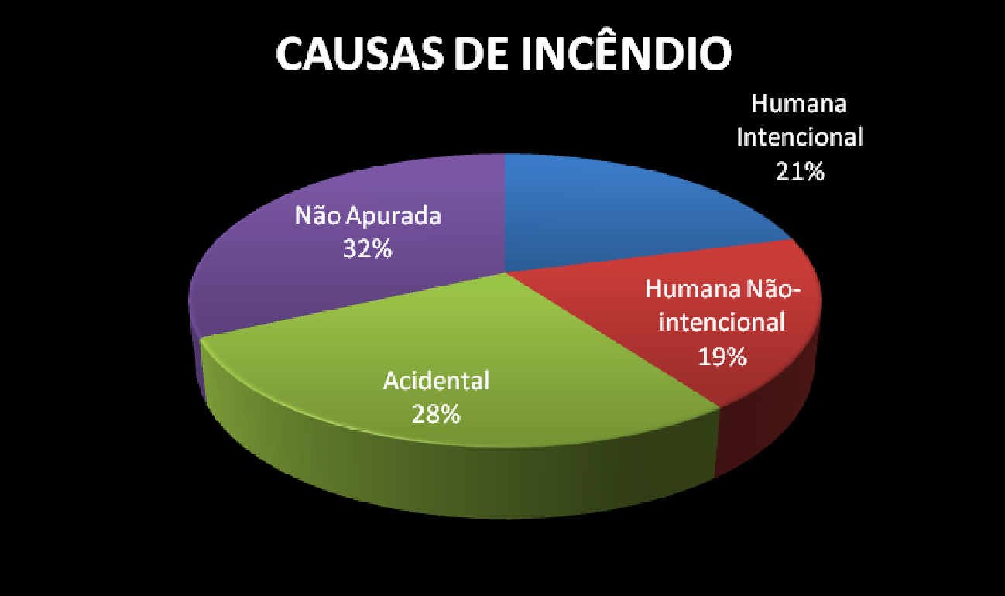

Fonte: Maus (2006, p. 75)

Gráfico 1 - Distância de queima sobre a área de aplicação do Phos Chek WD 881
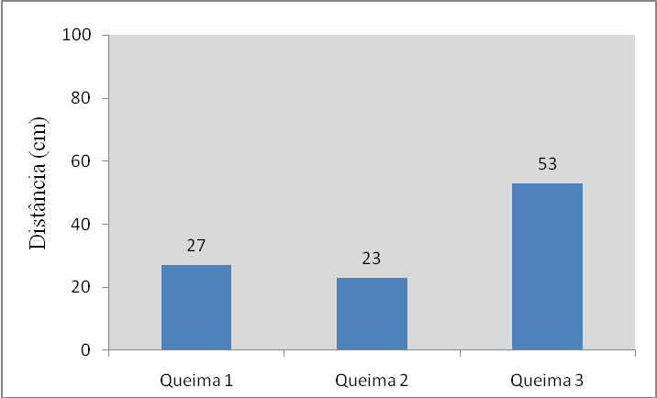
Fonte: Elaborado pela autora, 2022

Gráfico 6 - Índices de eficiência do retardante Phos Chek G - 75
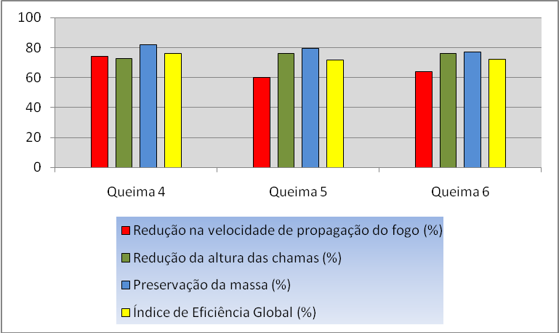
Fonte: do autor, 2014

Quadro 1 - Relação entre intensidade do fogo e comprimento das chamas, com a forma de combate.
Comprimento das chamas (m) | Intensidade do fogo (Kcal.m⁻¹.s⁻¹) | Indicações sobre o comportamento do fogo e meios de combate.
< 1,2 | < 80 | Os incêndios geralmente podem ser combatidos diretamente, na cabeça ou nos flancos usando-se ferramentas manuais, pequenos aceiros manuais são suficientes para segurar o fogo.
1,2 a 2,4 | 80 a 400 | Os incêndios são muito intensos para se usar o método direto, aceiros manuais não conseguem segurar o fogo, equipamentos para bombeamento de água e tratores com laminas são necessários para se combater o fogo.
2,4 a 3,3 | 400 a 800 | Os incêndios podem apresentar sérias dificuldades para serem controlados e combatidos, pois apresentam queima de copa e com isso muito fagulhamento.
> 3,3 | > 800 | São incêndios extremamente violentos, com queima total da floresta e intenso fagulhamento, nada pode ser feito na frente do fogo, deve-se esperar por uma redução da intensidade do fogo, geralmente causada por mudanças climáticas.
Fonte: Parizotto (2006, p. 41-42)

Figura 9 – Progressão da terceira queima na análise da eficiência do LICET-F
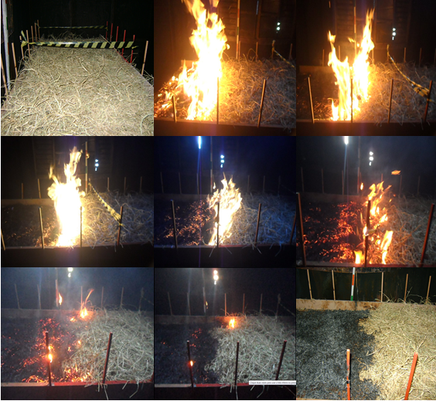
Fonte: Elaborado pelo autor, 2024

Figura 1 - Partes de um incêndio florestal
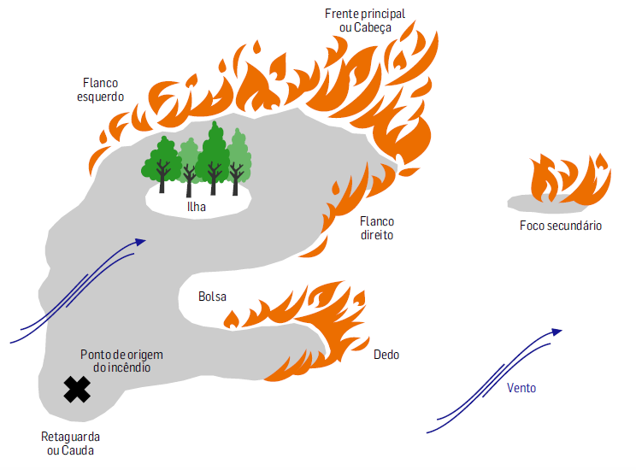
Fonte: Castro et al (2006, p.12)

Tabela 1 – Indicadores da Operação Veraneio de 1996/1997 a 2006/2007
Indicadores
 | 96/97 | 97/98 | 98/99 | 99/00 | 00/01 | 01/02 | 02/03 | 03/04 | 04/05 | 05/06 | 06/07
Balneários | 51 | 40 | 57 | 55 | 85 | 76 | 70 | 72 | 76 | 82 | 85
Efetivo | 447 | 376 | 460 | 579 | 692 | 638 | 804 | 989 | 992 | 831 | 911
Óbitos | 101 | 114 | 98 | 87 | 61 | 57 | 78 | 37 | 29 | 23 | 19
Fonte: Corpo de Bombeiros Militar de Santa Catarina (1996-2007)

